附件二：
学术会议论文集打印格式样例
（按5号字空一行）
双锥型压弯（扭）圆钢管的试验研究
2黑，居中

（按5号字空一行）
罗□□¹，顾 □²
4号仿宋体
5号宋体
（1.浙江大学 空间结构研究中心，浙江杭州310027；
2.中建国家游泳中心设计联合体，北京100029）
摘要：双锥型变截面类构件在压弯（扭）复合荷载作用下，受力情况复杂，目前规范尚未给出一套完整的强度、稳定计算公式。本文通过双锥型圆钢管的压弯（扭）载荷试验……
小
5
黑
体
关键词：双锥型圆钢管；变截面；试验研究
小5宋体
（按5号字空一行）

Experimental investigation of circular steel tubes with tapered ends
subjected to bending, compression and torsion
5号Times New Roman
LUO □□ , GU □
5号Times New
Roman加粗
(1.Space Structures Research Center, Zhejiang University, Hangzhou 310027, China;
2.CSCEC National Swimming Center Design Consortium, Beijing 100029, China)
Abstract: The formulas for computing load-bearing capacity and buckling strength of circular steel tube with tapered ends and subjected to bending, axial compression and torsion are not available in current codes ……
5号Times
New Roman

Keywords: circular steel tube with tapered end; varying cross-section; experimental investigation

1 引言12
正文内容
5号宋体
4号宋体
双锥型构件是变截面类构件的一种，由两个锥形变截面和一段等截面体组合而成。杆端截面的加强，使其能够比等截面构件承受更大的弯矩。同时，由于锥型体的截面承载力在轴线上的变化曲线与弯矩曲线相似，塑性铰可能出现在锥形段上的任一位置，将使结构具有更大的延性。
空间网络结构的单元构件一般只承受拉（压）力，采用变截面在强度上并没有任何优势，但能提高构件的稳定性能。另外，在目前一些平面刚架及空间刚架的实际应用中，除轴力外，构件还同时承受弯矩和扭矩，并且弯矩可能占有较大的比重。如国家游泳中心“水立方”多面体空间刚架结构中，杆端弯矩100kN·m以上的构件占8%，同时至少有20%以上构件的弯压比值大于1m，并有少量受弯构件不承受轴力，因而采用这种双锥型构件将具有更好的受力，因而采用这种双锥型构件将具有更好的受力性能。
以往，变截面构件通常是指楔形及阶梯状变截面类构件。国内外专家学者也早在20世纪50、60年代便开始对这两类变截面构件进行一系列的研究工作。
小
5
号
黑
体
肖玲采用结构力学和能量原理相结合的方法，推导了变截面梁的刚度矩阵；叶开沅利用阶梯折算法给出了非均匀变截面梁的稳定和自由振动的一般解；李青宁导出了几种常用变截面杆单元的传递矩阵和传递载常数。
Times
New
Roman
加粗
顶格
本文对双锥型圆钢管构件进行了压弯（扭）荷载作用下的破坏试验。
2 试验及数值模型
5号黑体居中
5号黑体
2.1 试件设计
（正文内容5号宋体）
2.2 压弯（扭）同步加载系统
（正文内容5号宋体）

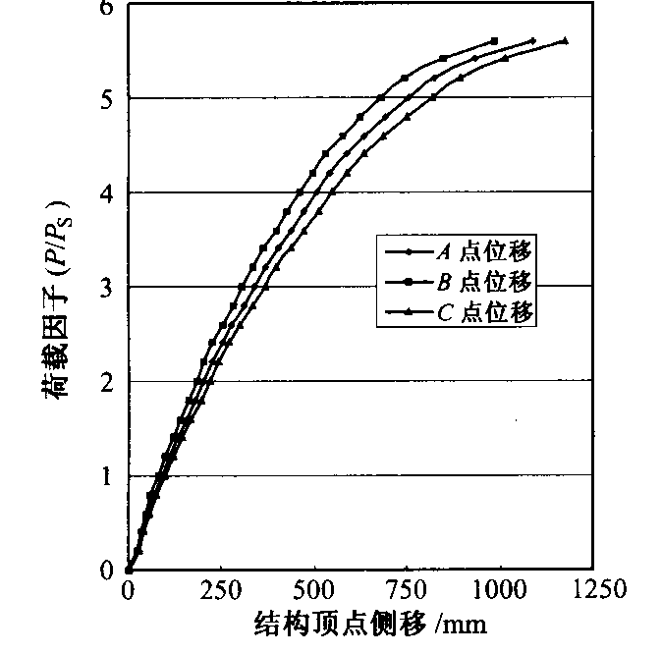

小5号宋体
小6
图16 结构顶点侧移曲线
Fig.16 Curves of lateral displacement on top of the structure
表1是两组试件的水平试验极限承载力比较。从表中可以发现，对于塑性铰出现在交界面处的双锥型试件，承载能力的提高可达40%左右。另外，双锥型构件良好的受力性能同样可以通过比较水平荷载-轴向应变曲线加以体现。
表1 试件尺寸及试验结果汇总
小5号
黑体
试件  编号 | 荷载  条件 | 偏心距  mm | 试验结果  kN | 有限元结果/kN
 |  |  |  | 不考虑  附加偏心距 | 考虑  附加偏心距
1 | 轴心受压 | 0 | 1910 | 1846 | -
2 | 单向压弯 | 180 | 2095 | 2073 | 1853
3 | 单向压弯 | 40 | 3080 | 3270 | 3006
4 | 单向压弯 | 100 | 2400 | 2481 | 2251
（6）
参 考 文 献
[1] Bleich F. Buckling strength of metal structures [M]. New York: McGraw-Hill Book Co. Inc., 1952:399-400.
[2] 张汝清，詹先义. 非线性有限元分析 [M]. 重庆：重庆大学出版社，1990.
[3] 朱杰江，吕西林，容柏生. 高层结构推覆分析方法与试验验证[A]. 第17届全国高层建筑结构学术交流会论文集[C]. 2002:524-530.
[4] 吕西林，李俊兰. 钢筋混凝土核心筒体抗震性能研究[J]. 地震工程与工程振动，2002，(3):42-5
小5号Times New Roman

1 基金项目：国家科技攻关计划课题（2004BA904B020）；北京市科技计划项目（Z000402804221）。
2 作者简介：罗□□（1966－），男，浙江慈溪人，工学博士，教授。 收稿日期：

